Mersin Büyükşehir Belediye Meclisi’nin 12.06.2026 tarih ve 464 sayılı kararı ile onaylanan NİP-331138122 Plan İşlem Numaralı (PİN) planın ekidir.



T.C. MERSİN BÜYÜKŞEHİR BELEDİYESİ
İMAR VE ŞEHİRCİLİK DAİRESİ BAŞKANLIĞI

AKDENİZ-TOROSLAR-YENİŞEHİR-MEZİTLİ İLÇELERİ 2.ETAP 2. BÖLGE
1/5000 ÖLÇEKLİ İLAVE VE REVİZYON NAZIM İMAR PLANI
KARACAİLYAS VE YAKA YERLEŞİMLERİ ÇEVRESİ REVİZYONU

PLAN AÇIKLAMA RAPORU VE PLAN HÜKÜMLERİ

MAYIS, 2026

PLAN REVİZYONUNUN GEREKÇESİ
“Deliçay ile Tarsus İlçe sınırı arasında üst ölçekli plan kararlarında belirtilen sanayi ve çalışma alanları koridoru ile Kazanlı, Karacailyas, Sarıibrahimli, Nacarlı ve Huzurkent yerleşim alanları ve diğer kırsal yerleşim alanlarını kapsayan “Akdeniz-Toroslar-Yenişehir-Mezitli İlçeleri 2. Etap 2. Bölge 1/5000 ölçekli İlave ve Revizyon Nazım İmar Planı”, Mersin Büyükşehir Belediye Meclisi’nin 12.12.2022 tarih ve 673 sayılı kararı ile onaylanmıştır. Askı süresinde yapılmış olan itirazlar, Mersin Büyükşehir Belediye Meclisi’nin 13.06.2023 tarih ve 270 sayılı kararı ile değerlendirilmiş olup, planın bu karar ile değişen kısımları, 3194 sayılı İmar Kanunu’nun 8.maddesi (b) bendi hükümleri gereği askıya çıkarılmış, askı sürecinde yapılan itirazlar, Mersin Büyükşehir Belediye Meclisi’nin 11.09.2023 tarih ve 435 sayılı kararı ile değerlendirilerek, İlave ve Revizyon nitelikli Nazım İmar Planı bu karar ile bütünüyle kesinleşmiştir.
Akdeniz-Toroslar-Yenişehir-Mezitli İlçeleri 2. Etap 2. Bölge 1/5000 ölçekli İlave ve Revizyon Nazım İmar Planı kapsamında, Akdeniz Belediye Başkanlığı’nın 03.03.2026 tarih ve 202863 tarihli yazısı ile İdaremize iletilen, Akdeniz Belediye Meclisi’nin 05.01.2026 tarih ve 9 sayılı kararı ile onaylanan, Şakir Gülmen, Emek, Evren, Karacailyas, Kürkçü, Toroslar Mahalle sınırları içerisinde, güneyde D-400 Karayolu ve DDY Hattı, kuzeyde 50 metre enkesitli yol ve Toroslar (Tekke) Mahallesi, doğuda Deliçay, batıda Sarıibrahimli Mahalle sınırları olmak üzere yaklaşık 950 hektarlık alanı kapsayan, “Akdeniz İlçesi, 2. Etap 2. Bölge 1. Kısım 1/1000 Ölçekli İlave ve Revizyon Uygulama İmar Planı” ile ilgili teklif ve bu plan kapsamında iletilen kurum görüşleri doğrultusunda;
- Devlet Demiryolları İşletmesi Genel Müdürlüğü tarafından projesi yapılan “Yenitaşkent Bölgesi (Mersin Tarsus OSB) İltisak Hattı”,
- Yaka Mahallesi’nde 1. Derece Arkeolojik Sit Alanı tescili,
- Yaka bölgesinde mevcutta KDKÇA ve Resmi Kurum Alanı olarak planlı maliye hazinesi adına kayıtlı 138 parsel ve çevresinde 26 Şubat 2026 tarihli ve 10966 sayılı Cumhurbaşkanı Kararı ile belirlenen ve Toplu Konut İdaresi Bakanlığı tarafından planlanan sosyal konut alanı,
- Yaka ve Karacailyas yerleşmelerinde, meri plan kararları, mevcut yapılaşmalar ve parselasyonlar, verilmiş ruhsatlar ile TCDD kamulaştırma koridoru hattı,
- Ulaşım bağlantılarının mevcut arazi durumu, topoğrafya ve çevre yollardaki trafik yükü göz önüne alınarak revize edilmesi,
- Alandaki donatı alanlarının çalışma alanının niteliğine ve ihtiyacına uygun olarak yeniden kurgulanması,
amacıyla Akdeniz-Toroslar-Yenişehir-Mezitli İlçeleri 2. Etap 2. Bölge 1/5000 ölçekli İlave ve Revizyon Nazım İmar Planı’nın Karacailyas ve Yaka Yerleşimlerini kapsayan kesiminde revizyona gidilmesi gereği doğmuştur.

PLANLAMA ALANININ KONUMU
Akdeniz-Toroslar-Yenişehir-Mezitli İlçeleri 2. Etap 2. Bölge 1/5000 Ölçekli İlave ve Revizyon Nazım İmar Planı, Karacailyas ve Yaka Yerleşimleri Revizyonu’na konu edilen alan; Akdeniz İlçesi sınırlarında, batıda Deliçay, güneyde TCDD hattı ile sınırlanan Karacailyas yerleşmesi çevresi ile kuzeyde Tarsus Otobanı, güneyde TCDD hattı, doğu ve batıda su kanalları arasında kalan Yaka ve Tekke yerleşimleri ve Güdübeş Kalesi’ni içine alan yaklaşık 400 hektarlık alanı kapsamaktadır.

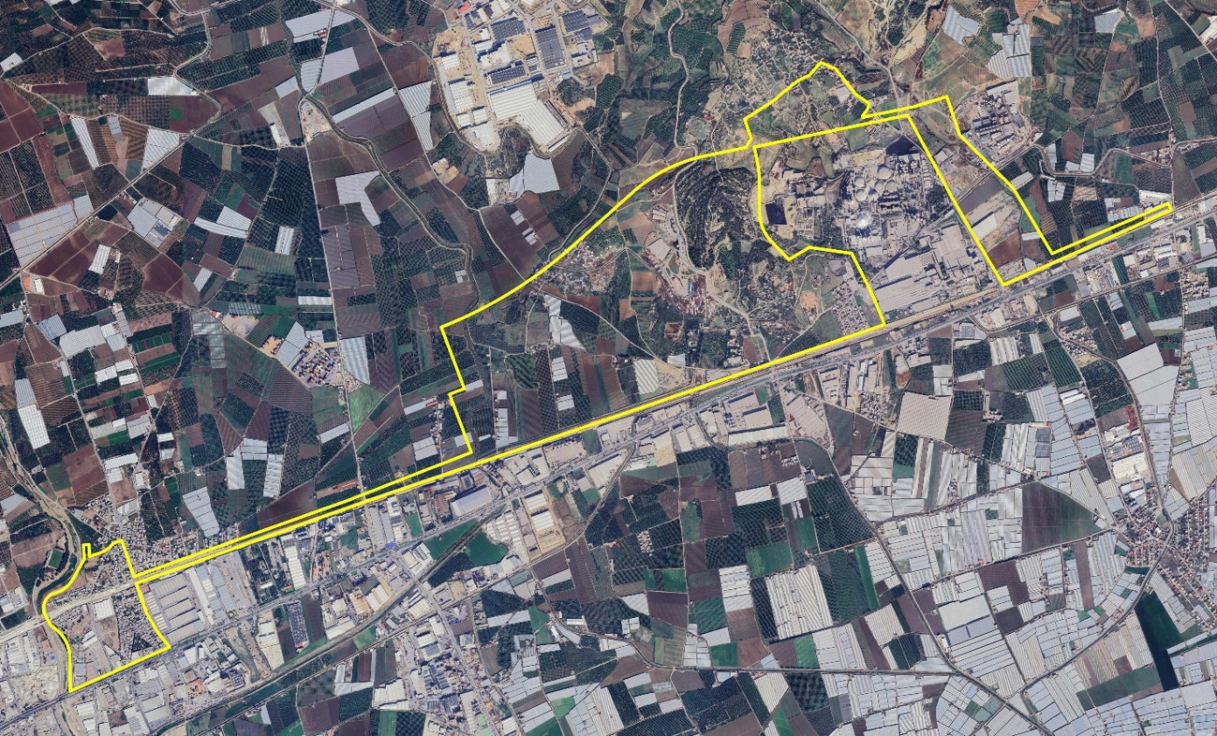
Harita 1 Revizyon Alanının Konumu

YÜRÜRLÜKTEKİ 1/5000 ÖLÇEKLİ NAZIM İMAR PLANI
Akdeniz-Toroslar-Yenişehir ve Mezitli İlçeleri 2. Etap 2. Bölge 1/5000 Ölçekli İlave ve Revizyon Nazım İmar Planı, Mersin Büyükşehir Belediye Meclisi’nin 11.09.2023 tarih ve 435 sayılı kararıyla kesinleşmiştir. Revizyona konu alan, yürürlükteki 1/5000 Ölçekli Nazım İmar Planı’nda Karacailyas ve Yaka Konut ve Ticaret Konut (TİCK) kullanımlı yerleşim alanları ile, Konut Dışı Kentsel Çalışma Alanı (KDKÇA), Sanayi Alanı, Depolama Alanı ve bu kullanımlara hizmet edecek sosyal altyapı alanlarını kapsamaktadır.
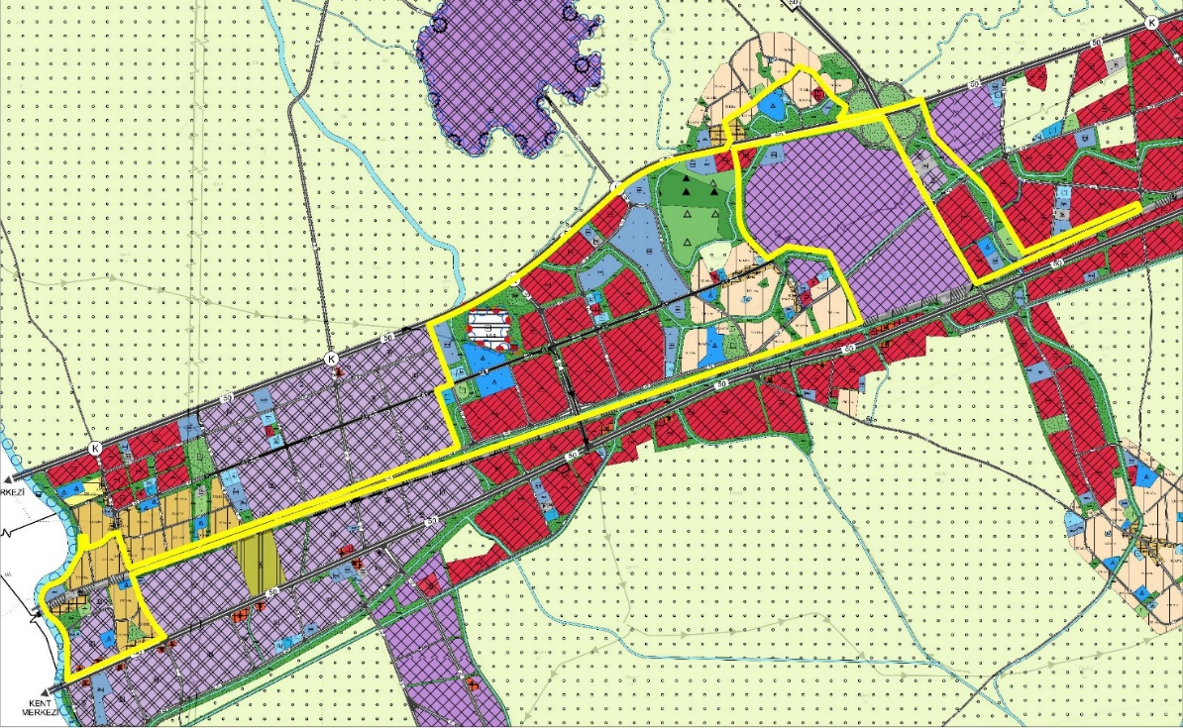

Harita 2 Akdeniz-Toroslar-Yenişehir ve Mezitli İlçeleri 2. Etap 2. Bölge 1/5000 Ölçekli İlave ve Revizyon Nazım İmar Planı

AKDENİZ-TOROSLAR-YENİŞEHİR-MEZİTLİ İLÇELERİ 1/5000 ÖLÇEKLİ İLAVE VE REVİZYON NAZIM İMAR PLANI KARACAİLYAS VE YAKA YERLEŞİMLERİ ÇEVRESİ REVİZYONU PLAN KARARLARI
Akdeniz-Toroslar-Yenişehir-Mezitli İlçeleri 2. Etap 2. Bölge 1/5000 ölçekli İlave ve Revizyon Nazım İmar Planı’nın Karacailyas ve Yaka Yerleşimlerini kapsayan kesiminde yaklaşık 400 hektar alanda yapılan nazım imar planı revizyonu ile;
Devlet Demiryolları İşletmesi Genel Müdürlüğü tarafından projesi yapılan “Yenitaşkent Bölgesi (Mersin Tarsus OSB) İltisak Hattı planlara işlenmiş, bahse konu hat yeşil alan içerisine alınarak ulaşım kurgusunda düzenleme yapılmıştır.
Yaka Mahallesi’nde Adana Kültür Varlıkları Koruma Bölge Kurulu tarafından 1. Derece Arkeolojik Sit Alanı olarak tescili yapılan 138 ada 1 parsel planla işlenmiş yakın çevresinde düzenleme yapılmıştır.
Akdeniz-Toroslar-Yenişehir-Mezitli İlçeleri 2. Etap 2. Bölge 1/5000 ölçekli İlave ve Revizyon Nazım İmar Planı’nında Konut Alanı olarak işaretli ancak, Yenitaşkent Belediye Meclisi tarafından onaylanan 1/1000 Ölçekli Uygulama İmar Planında KDKÇA olarak planlı olan taşınmazların bulunduğu bölge, eski plan kararlarına uygun olarak yeniden düzenlenmiştir.
Tekke bölgesinde Tarsus Otobanına çıkış noktalarında ulaşım kurgusunda düzenleme yapılmıştır.
Yaka bölgesinde maliye hazinesi adına kayıtlı 138 parsel ve çevresinde 26 Şubat 2026 tarihli ve 10966 sayılı Cumhurbaşkanı Kararı ile belirlenen ve Toplu Konut İdaresi Bakanlığı tarafından planlanan sosyal konut alanları dikkate alınarak Konut Dışı Kentsel Çalışma Alanı (KDKÇA) kullanım kararı, konut ve sosyal altyapı alanları olarak planlanmış, ulaşım kurgusu yeniden düzenlenmiştir.

Söz konusu bölgenin konut alanı olarak düzenlenmesi nedeniyle bölge nüfusunun yaklaşık 1200 kişi hesaplanmakla birlikte sosyal altyapı alanları ve kişi başına düşen donatı alanları miktarı mevzuatta tariflenen asgari standartların üzerinde olması nedeniyle herhangi bir ilave sosyal altyapı alanına ihtiyaç olmadığı tespit edilmiştir.
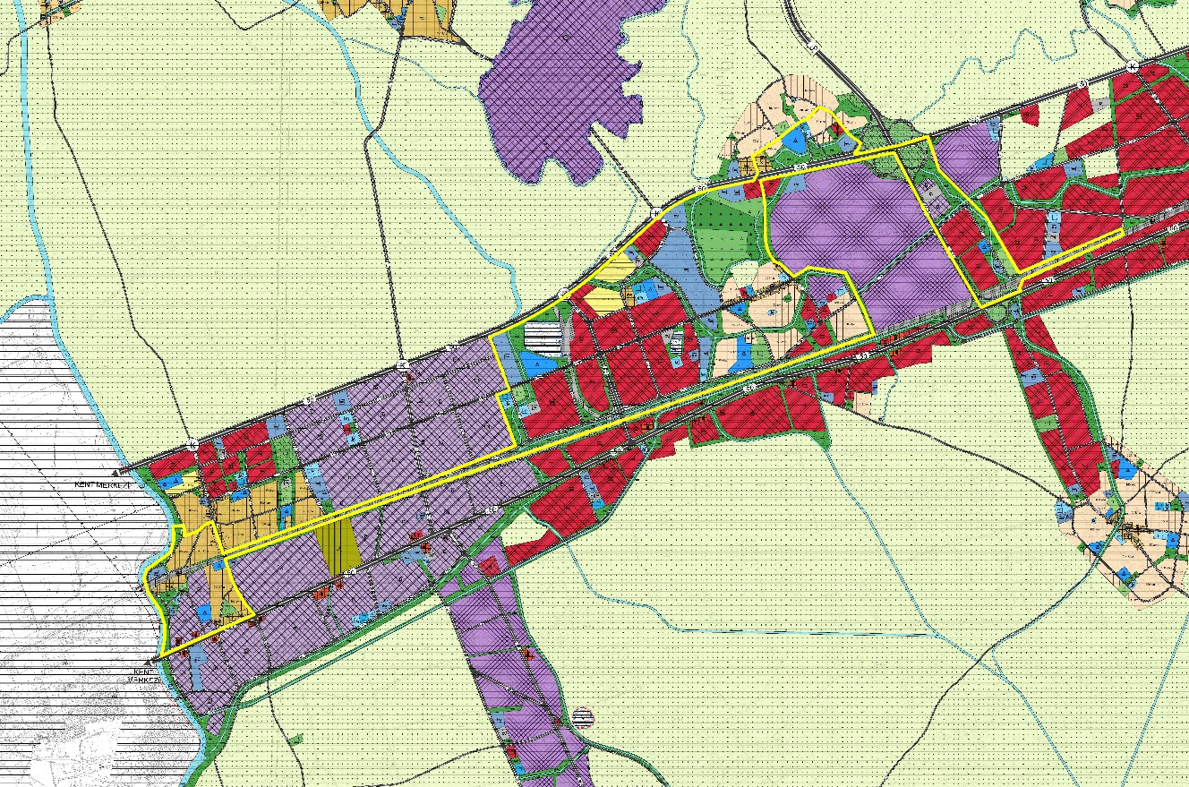
Harita 3 Akdeniz-Toroslar-Yenişehir-Mezitli İlçeleri 1/5000 Ölçekli İlave Ve Revizyon Nazım İmar Planı
Karacailyas ve Yaka Yerleşimleri Çevresi Revizyonu
Tablo 1- 1/5000 Ölçekli Nazım İmar Planı Revizyonu- Alan Dağılımı
 | ALAN  (ha) | % | m²/kişi
KONUT ALANLARI | 63.3 | 15.8
ORTA YOĞUNLUKTA GELİŞME KONUT ALANI-220 KİŞİ/HA | 8.2 | 2.0
SEYREK YOĞUNLUKTA MEVCUT KONUT ALANI- 150 KİŞİ/HA | 33.9 | 8.4
ORTA YOĞUNLUKTA MEVCUT KONUT ALANI- 300 KİŞİ/HA | 13.4 | 3.3
TİCARET KONUT ALANI | 7.8 | 1.9
KENTSEL ÇALIŞMA ALANI | 137.0 | 34.1
TICARET ALANI | 0.5 | 0.1
BELEDİYE HİZMET ALANI | 27.4 | 6.8
KAMU HİZMET ALANI | 4.5 | 1.1
KONUT DIŞI KENTSEL ÇALIŞMA ALANI | 85.2 | 21.2
AKARYAKIT VE SERVİS İSTASYONU ALANI | 0.5 | 0.1
SANAYİ ALANI | 3.7 | 0.9
DEPOLAMA ALANI | 14.0 | 3.5
PAZAR ALANI | 1.3 | 0.3
KORUNACAK ALANLAR | 8.2 | 2.0
1.DERECE ARKEOLOJİK SİT ALANI | 8.2 | 2.0
BUGÜNKÜ ARAZİ KULLANIMI DEVAM ETTİRİLEREK KORUNACAK ALANLAR | 3.0 | 0.8
TARIM ALANI | 3.0 | 0.8
SOSYAL ALTYAPI ALANLARI | 22.5 | 5.6 | 21.0
EĞİTİM ALANI | 12.8 | 3.2 | 12.2
SAĞLIK ALANI | 2.0 | 0.5 | 1.9
SOSYAL TESİS ALANI | 1.5 | 0.4 | 1.4
KÜLTÜREL TESİS ALANI | 0.7 | 0.2 | 0.6
SPOR ALANI | 3.2 | 0.8 | 3.0
İBADET ALANI | 2.3 | 0.6 | 2.2
AÇIK VE YEŞİL ALANLAR | 87.5 | 21.8
PARK VE YEŞİL ALAN | 57.9 | 14.4 | 55.1
PASİF YEŞİL ALAN | 3.5 | 0.9
ORMAN ALANI | 9.4 | 2.3
AĞAÇLANDIRILACAK ALAN | 13.6 | 3.4
MEZARLIK | 3.2 | 0.8
TEKNİK ALTYAPI | 80.3 | 20.0
TEKNIK ALTYAPI | 3.1 | 0.8
SU YUZEYI | 9.6 | 2.4
ANA ISTASYON | 5.8 | 1.4
DEMİRYOLU KORUMA KUŞAĞI(DKK) | 9.0 | 2.2
YOL | 52.9 | 13.2
TOPLAM | 401.8 | 100.0
*Revizyon Alanı Nüfusu 10511 kişi alınmıştır.
Plan revizyonuna konu 400 ha alanın yaklaşık %16’sı Konut ve Ticaret Konut Alanlarından, yaklaşık %34’ü Kentsel Çalışma Alanlarından, %20’si Sosyal Altyapı Alanları ve Yeşil Alanlardan oluşmaktadır.

Tablo 2-1/5000 Ölçekli Nazım İmar Planı Revizyonu- Konut, Ticaret-Konut Alanları
 | Mevcut  Alan (m²) | Teklif  Alan (m²)
Gelişme Konut Alanı (TOKİ)  (Orta-220 kişi/ha) | 0 | 81731
Ticaret Konut Alanı (TOKİ)  (Orta-220kişi/ha) | 0 | 10936
Mevcut Konut Alanı  (Orta-300 kişi/ha) | 129772 | 134136
Mevcut Ticaret Konut Alanı  (Orta-300 kişi/ha) | 35962 | 36476
Mevcut Konut Alanı  (Seyrek-150 kişi/ha) | 386844 | 339138
Mevcut Ticaret Konut Alanı  (Seyrek-150kişi/ha) | 33405 | 30582
Toplam Alan | 585983 | 633000

Tablo 3- 1/5000 Ölçekli Nazım İmar Planı Revizyonu- Planlama Alanı Nüfusu
 | Mevcut  Nüfus | Teklif  Nüfus
Gelişme Konut Alanı (TOKİ)  (Orta-220 kişi/ha) | - | 1798
Ticaret Konut Alanı (TOKİ)**  (Orta-220kişi/ha) | - | 192
Mevcut Konut Alanı  (Orta-300 kişi/ha) | 3893 | 4024
Mevcut Ticaret Konut Alanı**  (Orta-300 kişi/ha) | 863 | 875
Mevcut Konut Alanı  (Seyrek-150 kişi/ha) | 5803 | 5087
Mevcut Ticaret Konut Alanı**  (Seyrek-150kişi/ha) | 401 | 390
Toplam Nüfus | 10960 | 12366
* | 9316 | 10511
*Nüfus hesabında; konut alanları içinden, ölçek gereği gösterilmeyen yol vb. alt yapı alanları, donatı alanları vb. için %15’lik kısmı ayrılacağı kabulü yapılmış olup bu alanlardan %15’lik pay düşürülerek hesaplama yapılmıştır.
**Ticaret Konut Alanlarının en fazla % 80’ninin konut olabileceği varsayımına göre nüfus hesabı yapılmıştır.

TOKİ’nin sosyal konut projeleri ve Yaka yerleşiminde KDKÇA kullanıma dönüştürülen konut alanları nedeniyle plan revizyonu kapsamında yürürlükteki planda önerilen 58.6 ha Konut ve Ticaret-Konut Alanı, 63.3 ha olarak düzenlenmiştir. Bu doğrultuda revizyona konu alanda meri planda öngörülen nüfus (9316 kişi) yaklaşık 1200 kişi artarak 10511 kişi olarak öngörülmüştür. Plan bütününde kişi başına düşen sosyal altyapı ve açık yeşil alan miktarları mevzuatta tariflenen standartlar üzerinde olması nedeniyle ilave donatı alanına ihtiyaç duyulmamıştır.

PLAN HÜKÜMLERİ
- AKDENİZ-TOROSLAR-YENİŞEHİR VE MEZİTLİ İLÇELERİ 2. ETAP 2. BÖLGE 1/5000 ÖLÇEKLİ İLAVE VE REVİZYON NAZIM İMAR PLANI PLAN HÜKÜMLERİ GEÇERLİDİR.

